PVA IPASS

Eelke Feitz

SO-DAlicious

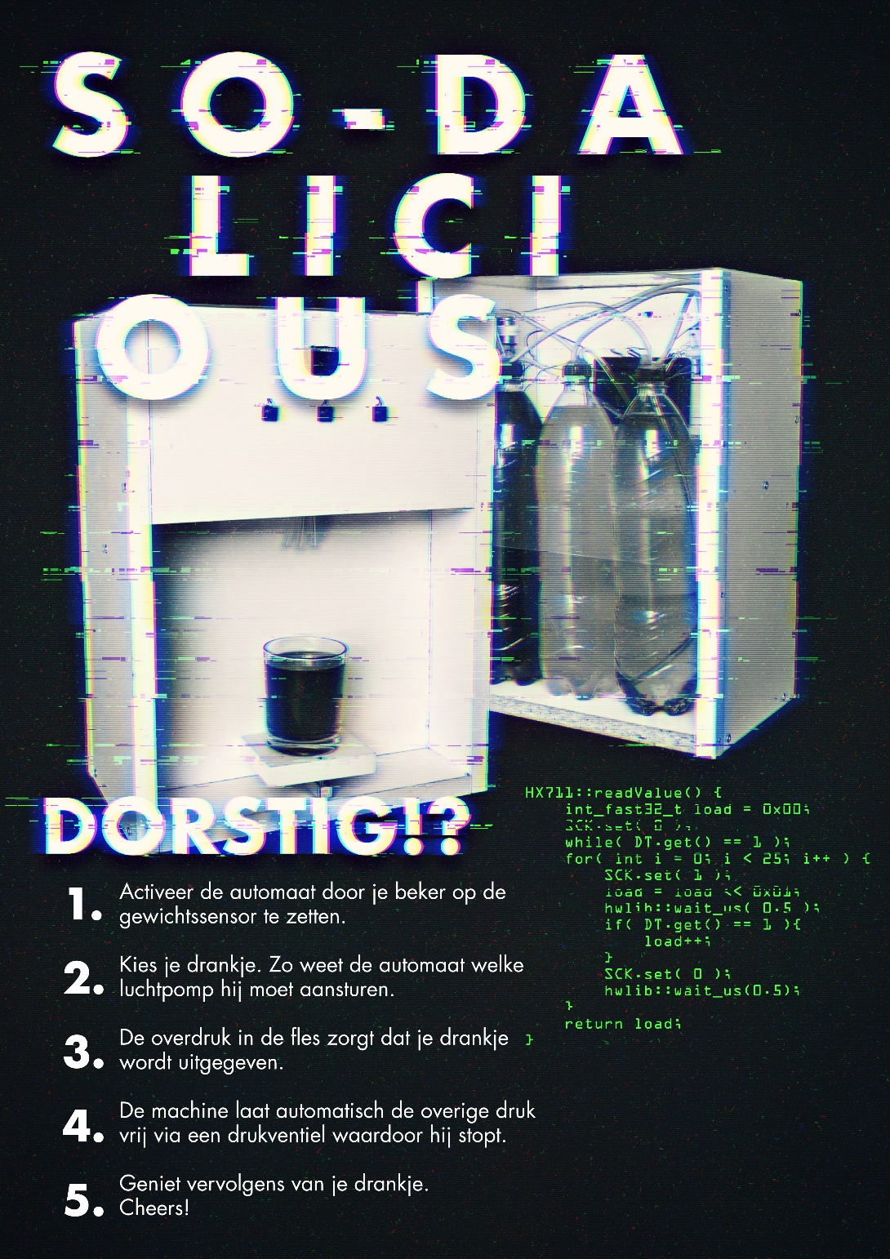

**Plan voor IPASS**

**Preambule met**

Naam: Eelke Feitz

Studentnummer: 1701685

Email adres: eelke.feitz@student.hu.nl / eelkefeitz@live.nl

Datum van document: 3 – juli – 2017

**Beschrijving project**

De hardware componenten die ik gebruik in mijn project, afgezien van de arduino due zijn als volgt:

* HX711
  + **Beschrijving:** Een kleine module die nodig is om loadcellen correct uit te kunnen lezen. De HX711 chip versterkt het signaal zodat de variaties van de load cell digitaal verwerkt kunnen worden op de Arduino.
  + **Aankooplink:** <https://www.tinytronics.nl/shop/nl/sensoren/gewicht-druk-kracht/load-cell-versterker-hx711?search=HX711>
  + **Datasheet:** <https://cdn.sparkfun.com/datasheets/Sensors/ForceFlex/hx711_english.pdf>
  + **Demo:** <https://www.youtube.com/watch?v=Sz7HXsOCNXM>
* 1kg load cell
  + **Beschrijving:** Met deze load cell kan tot 1kg aan gewicht worden gemeten.
  + **Aankooplink:** <https://www.tinytronics.nl/shop/nl/sensoren/gewicht-druk-kracht/load-cell-1kg>
  + **Specifikaties:**

Bereik gewicht: 0-1kg

Aangeraden stuurspanning: 5-10V (maximaal 10V)

Afmetingen: 12.7 x 12.7 x 80mm

Twee gaten voor M5 bouten

Twee gaten voor M4 bouten

* + **Pinout draden:**

Rood: + Excitation

Wit: - Signal

Zwart: - Excitation

Groen: + Signal

* + **Demo:** <https://www.youtube.com/watch?v=Sz7HXsOCNXM>
* WFF-031-12120
  + **Beschrijving:** een kleine luchtpomp die lucht pompt wanneer die voeding krijgt.
  + **Aankooplink:** <http://www.ebay.com/itm/Koge-KPM14A-Blood-Pressure-Mini-Pump-w-WFF-031-12120-Micro-Motor-DC-3-0V-/171229859802?_ul=BO>
  + **Datasheet:** N.V.T
  + **Demo:** <https://www.youtube.com/watch?v=pbqOaFwJIOA>
* JQC-3FF-S-Z
  + **Beschrijving:** Een simpel relais uitgevoerd met een optocoupler voor een galvanische scheiding. Deze uitvoering werkt op 5V. De input werkt op 0V en 5V.(actief hoog)  
    Het relais schakelt dus als er een signaal van 5V op de input("IN") staat en doet niets (niet geschakeld) bij een signaal van 0V.  
    Maximaal stroom verbruik: circa 70mA (wanneer ingeschakeld)
  + **Aankooplink:** <https://www.tinytronics.nl/shop/nl/diversen/relais/5v-relais-1-channel-hoog-actief?search=relais> ( vergelijkbaar product )
  + **Datasheet:** <http://image.dfrobot.com/image/data/DFR0017/JQC_3FF%20v1.0.pdf>
  + **Demo:** <https://www.youtube.com/watch?v=GE2ixS4tbTE>
* SH-V0829BC-S(T3) Y
  + **Beschrijving:** Een drukventiel
  + **Aankooplink:** <http://www.ebay.com/itm/Keurig-Replacement-Part-Solenoid-Valve-K40-K45-B40-K69-K65-B60-B70-B77-/162585290373>
  + **Datasheet:** N.V.T.
  + **Demo:** <https://www.youtube.com/watch?v=Lq_kw16vPDI>

De library die ik zal maken zal de HX711 adc chip aansturen. De library zal onderandere functionaliteiten hebben zoals:

* Get() • Converteert de analoge naar digitale waarde
* setGain() • Selecteerd de gain factor waar je mee wilt meten

Het geen wat deze library lastig zal maken is de timing waarmee de HX711 uitgelezen moet worden. De pulsen om de chip uit te lezen moeten op de juiste timing verstuurd worden. Daarnaast moeten de metingen stel uitgevoerd kunnen worden, aangezien dit anders problemen zal geven met mijn demo.

Mijn applicatie “SO-DAlicious” is een frisdrankautomaat. Deze zal doormiddel van de load cell detecteren of er een beker klaar staat voor het uitnemen van een drankje. Na de keuze voor een drankje ingevoerd te hebben via de knoppen zullen de bijhorende luchtpompen aan gaan, om zo een overdruk te creëren in de flessen met frisdrank. De overdruk zal het drankje uitgeven, totdat de load cell de waarde terug geeft die geregistreerd word als een volle beker. Hierna gaan de luchtpompen uit, en de drukventielen open.

De moeilijkheidsgraad in deze demo zit hem vooral in het feit dat er een groot deel aan mechanica en natuurkunde bij komt kijken. Het bijhouden van de luchtstromen en drukverschillen zorgt voor voldoende complexiteit.

**Risicobeheersing project ( dit mag ook in bovenstaande beschrijving )**

Hoe ga je toch iets opleveren als het tegenzit?

Door hulp te zoeken in mijn omgeving zal ik snel door mijn blokkades heen kunnen, waardoor ik weinig tijd zou moeten verspillen met het piekeren over design keuzes of bugs.